Anejo 1

Letras: Ch-ch, D-d, F-f

Practica la pronunciación y lectura de fonemas, sílabas y palabras.

china  Cha cha  Che che  Chi chi  Cho cho  Chu chu | dado  Da da  De de  Di di  Do do  Du du | familia  Fa fa  Fe fe  Fi fi  Fo fo  Fu fu

Anejo 2

Vocabulario: Ch-ch, D-d, F-f

Practica la lectura de las siguientes palabras:

- china 10. dona

- chuleta 11. Doris

- chavo 12. ducha

- Chucho 13. Fela

- Chela 14. feliz

- Chopa 15. forro

- dado 16. feria

- dedo 17. familia

- Dido 18. Felipe

Anejo 3

Vocabulario: Ch-ch, D-d, F-f

Identifica y escribe el nombre de cada dibujo (usa las palabras del vocabulario bajo estudio). Les recuerdo que pueden dibujar.

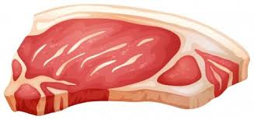
________________ ________________

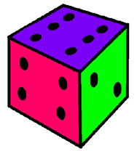
________________ ________________

________________ ________________

Anejo 4

Destreza: La resta

Resuelve la resta. Puedes realizar dibujos para llegar al resultado.
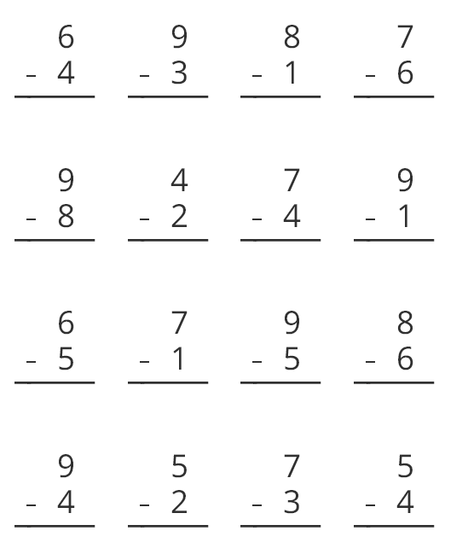

Anejo 5

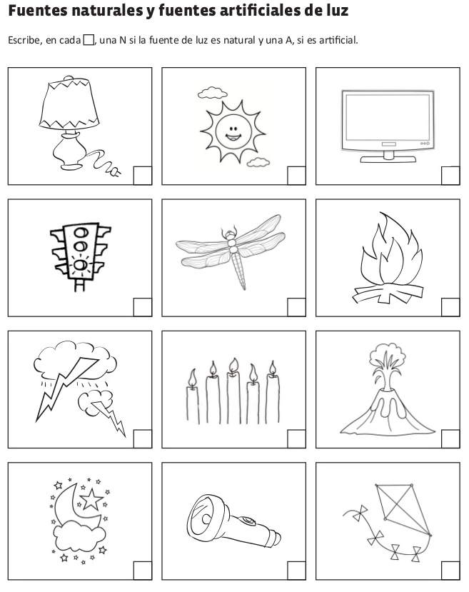

***Recordatorio: Puedes dibujar la tarea en tu libreta de Ciencia.***

